|  |
| --- |
| LOGO4 |
| DXR主动安全升级 |
| 机制及方式 |

|  |
| --- |
|  |

# 目 录

目 录 2

1 版本历史 3

2 介绍 3

2.1 文档范围 3

2.2 相关文档 3

3 主动安全升级方式 3

4 问题及优化 4

4.1 已知问题 4

# 版本历史

|  |  |  |
| --- | --- | --- |
| 版本日期 | 修改人 | 修改项目 |
| 2019-9-3 | lyw | 新建设计文档 |
| 2020-3-9 | tanbinbin | 修改07升级指令 |
|  |  |  |
|  |  |  |
|  |  |  |
|  |  |  |
|  |  |  |

# 介绍

## 文档范围

文档描述主动安全设备的升级机制及不同的升级方法.

## 相关文档

《JT/T 808通讯协议》

《道路运输车辆主动安全智能防控系统通讯协议规范-苏标有为扩展版》

# 主动安全升级方式

## 苏标标准要求的主动安全设备升级

因为苏标标准有详细说明, 此处不再详述.

## 主控设备直接透传升级包到主动安全设备升级

终端与平台协议: JT/T 808中的0x8105终端控制指令, 配置升级服务器

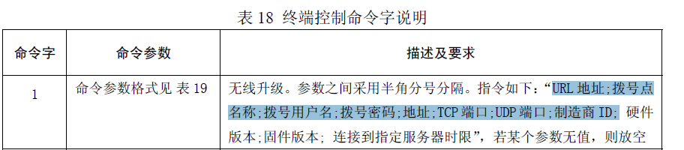

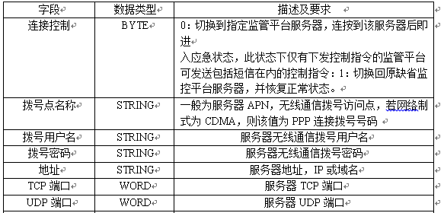

JT/T 808中的0x8108,下发升级包

终端主控设备与主动安全模块通讯协议:

### 升级指令

功能码：0x33

终端给外设升级协议指令见表 5‑13。

表 5‑13升级指令数据格式

|  |  |  |  |
| --- | --- | --- | --- |
| **外设编号** | **功能码** | **数据区** | |
| 见表 5‑2 | 0x33 | 消息ID（1个字节） | 升级包内容，见下文描述 |

升级流程说明：

透传升级数据子命令：消息ID为0x07,剩余数据区内容为透传上级下发升级内容的数据体

数据体格式如下：

【DWORD】文件大小  
【DWORD】数据偏移

【BYTE[N]】透传数据



说明：

1. 主动安全模块收到终端主控设备下发的第一个升级分包（第一个升级分包数据偏移为0）后，即进入升级状态，不上报告警，不处理除升级以外的指令，只处理升级指令。在升级过程中主动安全模块不发送升级分包应答，升级之后上报升级结果，结果为成功或者失败。
2. 如果在升级过程中，主动安全模块在3分钟中之内没有再收到升级分包，则认为下发升级包超时，自动恢复正常状态，并且上报给终端主控设备
3. 07指令、08指令、原有苏标外设升级不能同时执行，只能任选一种，否则会发生不可预料的后果